**成都外国语学校2020年3月高二地理测试**

一，单选题(35题，每题2分)

习近平主席于当地时间2019年3月21日18:30许抵达罗马，对意大利进行国事访问。

读图，完成1～2题。

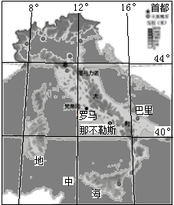1. 习主席抵达罗马时，北京时间约为(  )

A. 21日11：30

B. 21日13：30

C. 22日1：30

D. 22日2：30

2. 与那不勒斯相比，巴里(  )

A. 日出早，白昼长

B. 自转线速度快

C. 纬度高，多低温冻害

D. 冬季降水量少

图为2017年7月10日凌晨2：00我国局部地区等压线分布图，完成3题。

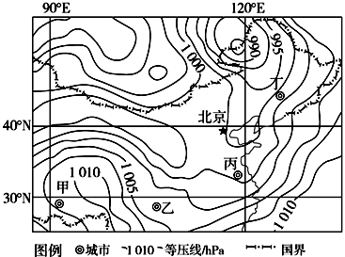3．此时，甲、乙、丙、丁四城市中风速

最大的是(  )

A．甲

B．乙

C．丙

D．丁

4，2020年春分会出现在北京时间3月20日1时49分29秒， 春分时全球3月20日范围占全球比例约为 (　　)

A．2/3 B．1/4 C．3/5学科网(www.zxxk.com)--国内最大的教育资源门户，提供试卷、教案、课件、论文、素材及各类教学资源下载，还有大量而丰富的教学相关资讯！ D．3/8

据中国地震台网测定，北京时间2012年11月8日0时35分在危地马拉附近海域发生7.3级地震，震中地理坐标为(14°N、92°W)，震源深度30千米。据此完成5题。

5． 灾害发生后，一架飞机于8日10时(北京时间)从北京起飞运输救援物资，航行13小时到达危地马拉，当地时间为 (　　)

A．7日20时 B． 8日20时

C．8日9时 D．9日9时

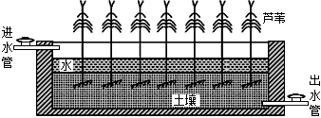某研究机构利用水池(4 m×2 m×1 m)、土壤、芦苇、水管等材料设计了一个人工湿地系统( 如图所示)。读图回答 6～7题。

6．该设计主要模拟的湿地功能有（ ）

①防风固沙 ②净化水质

③涵养水源 ④塑造地貌

A．①③ B．②③

C．①④ D．②④

7．若用无植物的相同模拟系统实验，则检测到（ ）

A．出水口的排水量减少 B．出水口流速明显减慢

C．出水口的含沙量增加 D．土壤有机质含量增加

图为某地等高线地形图，读图回答。

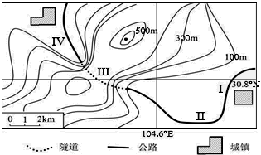8. 图中隧道（  ）

A.穿过等高线密集区，设计不合理

B.长度大约为6000m

C.出入口受地质灾害影响较大

D.应建成“之”字形，以降低坡度

读“天山自然带分布示意图”，完成9-10题。

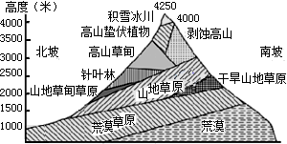9.天山自然带的变化体现了（ ）

A.由赤道到两极的地域分异规律

B.从沿海向内陆的地域分异规律

C.垂直地域分异规律

D.非地带性地域分异规律

10.北坡在海拔2500米处出现针叶林的主要原因是（ ）

A.北坡是迎风坡，降水多

B.北坡是向阳坡，温度高

C.受太平洋水汽影响大，降水多

D.地势高，气温低

11．通过APP，查询到共享汽车即时位置和取用路线的技术是（ ）

A．RS、GIS B．GPS、RS C．GPS、GIS D．GIS、数字地球

12. “北斗”卫星导航系统是我国自行研制的全球卫星定位与通信系统，将来可在全球范围内全天候、全天时为各类用户提供高精度、高可靠定位、导航、授时服务，并具有短报文通信能力。“北斗”卫星导航系统在抗震救灾中发挥的主要作用有（ ）

①确定救灾人员的位置 ②提供灾区的影像 ③统计灾区的经济损失 ④进行短报文通信

A．①② B. ③④ C. ①④ D. ②③

读右图，完成13-14题。

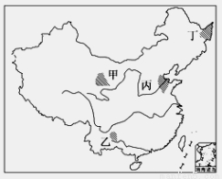13.关于四个地区农业的叙述，正确的是（ ）

①乙地处云贵高原，以畜牧业为主

②丙、丁位于我国北方地区，其中丁地所在省区糖料作物以甜菜为主

③甲、乙均是重要的粮棉产区

④丁地区属于商品谷物农业

A. ①② B. ②④

C. ①③ D. ③④

14.图中四个地区农业可持续发展的方向为（ ）

①甲地区要扩大灌溉面积，提高粮食产量

②乙地区要大量开垦荒地，提高人均耕地面积

③丙地区要注意中低产田的改造，提高单位面积产量

④丁地区要大力发展机械化生产，提高农产品的商品率

A. ①② B. ②③ C. ①④ D. ③④

读尼罗河干支流地形剖面示意图，完成15—16题。

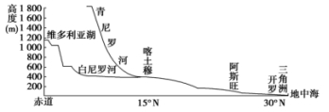

15．与白尼罗河流域相比，青尼罗河流域开发水能的优势是（ ）

A．落差大、峡谷多，水能丰富 B．结冰期短，发电季节时间长

C．落差小，利于河流梯级开发 D．流量稳定，发电量季节变化小

16．尼罗河中上游修建水库，对其下游地区的影响可信的是（ ）

A．携带泥沙增加，海岸线向海洋推进 B．沿岸土壤肥力增加，土地盐碱化减轻

C．海浪侵蚀相对加重，海岸线向陆地退缩 D．入海水量增加，三角洲面积变大

我国北方和南方地区麦收后，都会留有大面积土地种植玉米。覆盖土壤表面的小麦秸秆在湿热的环境中容易发生霉变，使后期生长作物产生病虫害。我国东北地区每年会产生大量的玉米秸秆，玉米杆粗且硬，不易粉碎，低温不易腐烂。根据材料，完成17-18题。

17．下面关于我国北方和南方地区小麦秸秆还田方式和作用的描述，正确的是（ ）

A． 北方地区，秸秆覆盖土壤表面，起到保水作用

B． 北方地区，秸秆翻压土中，起到保热保水作用

C． 南方地区，秸秆覆盖土壤表面，为玉米生长提供营养

D． 南方地区，秸秆翻压土中，起到保热保水作用

18．从可持续发展的角度分析，下列关于东北地区玉米秸秆处理的方式，最合适的是（ ）

A． 燃烧还田恢复土壤肥力 B． 粉碎还田恢复土壤肥力

C． 大量用于发酵沼气 D． 用于发展畜牧业动物粪便再制沼气

19. 下列关于产业转移对经济、环境等方面影响的叙述，正确的是 （ ）

①劳动密集型产业的转移可导致环境污染大量转移和扩散

②高新技术产业的转移可导致国内失业人口大量增加

③日本重化工业向海外转移，也同时将环境污染向国外扩散

④拥有丰富劳动力资源的发展中国家大量吸收国际产业转移有助于缓解就业压力

A．①② B．③④ C．②④ D．①③

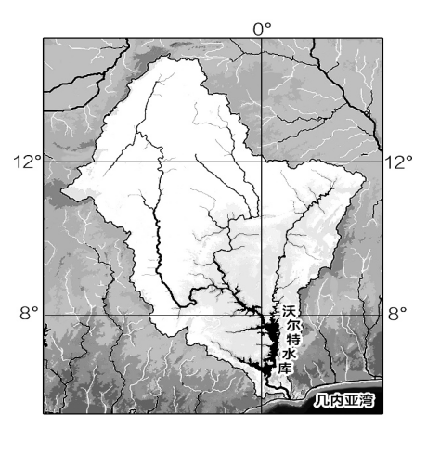沃尔特河是西非第二大河，其流域范围广，水量大，年平均流量可达1200立方米／秒，但大部分在洪水期排入海洋，枯水期最小流量仅为14立方米／秒。为了开发沃尔特河，人们在其下游修建大坝拦水，形成了世界上面积最大的人工水库——沃尔特水库。下图为沃尔特河流域示意图。读图，完成下列问题。

20．沃尔特河流域( )

 A．地势北高南低，河流属大西洋水系

 B．纬度低，气温高，蒸发是流域内主要水汽来源

 C．多为热带沙漠地区，河水大量下渗

 D．终年受赤道低气压带控制，降水季节变化小

21．水库建成后可导致( )

A．沃尔特河的流域面积增大

B．水库上游河段含沙量减小

C．河流人海年径流总量增加

D．大坝下游河段枯水期缩短

下图表示当今世界汽车产业转移的一种趋势。读图回答22～23题。

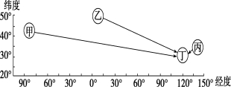

22．甲、乙、丙三地汽车产业向丁地转移的主要原因是( )

A．先进的技术 B．广阔的市场 C．丰富的资源 D．廉价的劳动力

23．汽车产业转移到丁地对区域发展的影响是有利于( )

A．提高甲地自主创新能力，促进产业升级

B．优化乙地产业结构，缓解其就业压力

C．促进丙地产业和人口集聚，加快工业化和城镇化进程

D．加强丁地环境保护，促进可持续发展

在毛乌素沙漠南缘与黄土高原北缘过渡地带建设发展起来的神东煤炭集团，如今已成为“绿色煤都”。据此完成24-25题。

24．神东矿区地处晋陕蒙与毛乌素沙地过渡地带，在开发过程中容易引发的生态问题为( )

A． 土地盐碱化B． 地面塌陷 C． 土地沙漠化 D． 湿地萎缩

25．在绿色煤炭基地建设过程中，中国神华神东煤炭分公司创造性地提出“采前、采中、采后”的治理理念，有关治理理念叙述正确的有( )

①采前大面积治理，增强区域生态保护功能 ②采中创新开采技术，加大对生态环境的影响 ③采后构建持续稳定的区域生态系统，开发和建立可持续利用的生态资源

A． ①② B． ①③ C． ②③ D． ①②③

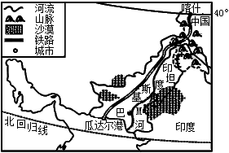26.“瓜达尔”在当地语中指“风之门”，在盛行西南季风的季节里，风大却降水稀少，主要原因是（ ）

A.风来自阿拉伯海，水汽含量多

B.地势低平，气流抬升不明显

C.受副热带高压控制，水汽含量少

D.位于背风坡，气流下沉

下图示意我国甲、乙两区域，回答27-28题。

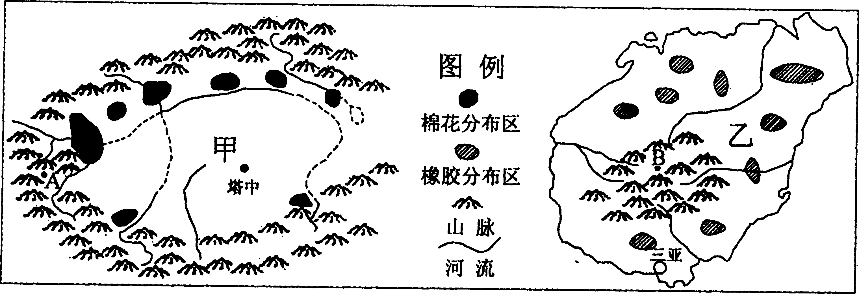

27．关于甲、乙两区域河流特征的描述，不正确的是 （ ）

A．甲区域以冰雪融水补给为主，乙区域以雨水补给为主

B．甲区域以内流河为主，乙区域以外流河为主

C．甲区域以春汛为主，乙区域以夏汛为主

D．甲区域水系呈向心状，乙区域水系呈放射状

28．甲、乙两区域分别盛产棉花和天然橡胶，其共同的区位优势是 （ ）

①夏季热量充足 ②劳动力价格较低 ③农业科技发达 ④农业机械化程度高

A．①③ B．①② C．②③ D．③④

读下图，回答29～30题。

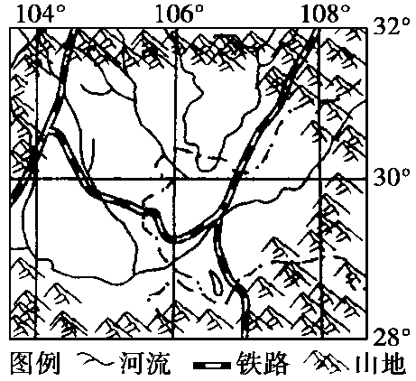

29．图示地区的农业地域类型及农业发展的不利因素分别是（ ）

A．季风水田农业；土壤贫瘠 B．商品谷物农业；光照不足

C．商品谷物农业；水源不足 D．季风水田农业；光照不足

30．当地面临的生态问题主要是（ ）

A．水土流失、酸雨 B．土壤盐碱化、荒漠化

C．热带雨林被砍伐、水土流失加剧 D．风沙危害、寒潮

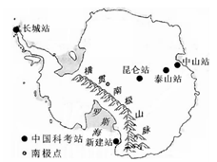自1985年以来，我国先后在南极地区建成长城站、中山站、昆仑站和泰山站四个科考站。其中昆仑站和泰山站为度夏科考站，且设计寿命仅10年和15年。2018年1月我国在南极的罗斯海海域的恩克斯堡岛（165°E，76°S）上正式开建第五个科考站——罗斯海新站（下图）。回答31-32题

31. 昆仑站和泰山站两科考站设计寿命较短的直接原因是（ ）

A. 内陆地区不便船舶进入    B. 内陆雪层不断积累

C. 内陆地区常年风力强劲    D. 纬度太高，气候太冷

32. 第五个科考站——罗斯海新站选址的主要原因是（ ）

A. 东风吹散浮冰，利于船舶航行 B. 地表多碎石，利于建筑施工

C. 罗斯海海域宽阔，气候较暖和 D. 海洋生物多，利于海洋研究

埃及的西水东调工程西起尼罗河三角洲，引尼罗河水东调至西奈半岛北部的阿里什河谷，全长262千米，主要由苏伊士运河以西渠道、穿苏伊士运河输水隧洞、西奈北部输水工程三部分构成，规划开发耕地378万亩。西奈北部调水工程基本在沙漠地区进行，在到达阿里什河谷之前采用压力管道输水，并在灌区建设排水系统。下图示意埃及西水东调工程位置及线路，读图完成33-35题。

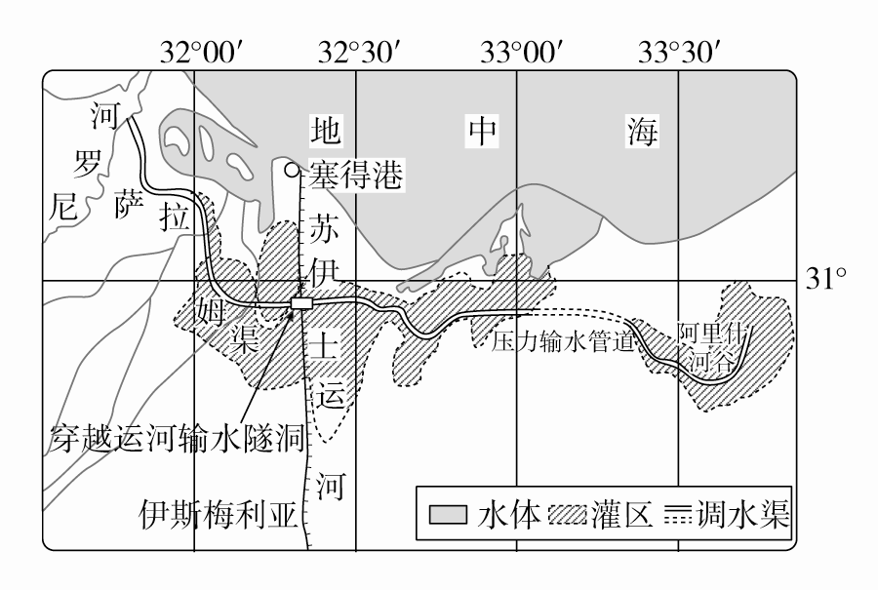

33．埃及兴建西水东调工程的主要目的是(　　)

A．为东部工业、城市发展提供生产生活用水

B．形成水系之间的便利通道，利于航运发展

C．调节尼罗河径流量季节分配不均，防治洪涝

D．完善西奈半岛灌溉系统，改善农业生产条件

34．西奈北部调水工程在到达阿里什河谷之前采用压力管道输水，其影响因素是(　　)

A．地形 B．气候 C．土壤 D．水源

35．西奈北部调水工程在灌区建设排水系统主要是为了预防(　　)

A．尼罗河断流 B．灌区土地盐碱化C．降水量增加 D．河流含沙量增加

36.（10分）阅读材料，完成下列问题。

材料一  据海关数据显示，2017 年中国进口瓶装葡萄酒总额约 25.55 亿美元，同比上涨 16.38%。

材料二  下表为中国10 大瓶装葡萄酒来源国进口金额比例、均价（美元/升）及我国10大进口瓶装葡萄酒贸易地。法国是世界最著名的葡萄酒产地。

|  |  |  |  |  |  |  |  |  |  |  |
| --- | --- | --- | --- | --- | --- | --- | --- | --- | --- | --- |
| 国家 | 法国 | 澳大利亚 | 智利 | 西班牙 | 意大利 | 美国 | 新西兰 | 南非 | 葡萄牙 | 阿根廷 |
| 比例 | 41.10% | 26.69% | 10.41% | 5.87% | 5.44% | 2.94% | 1.14% | 0.94% | 0.86% | 0.84% |
| 均价 | 4.82 | 6.45 | 3.59 | 2.21 | 4.72 | 7.85 | 10.68 | 3.01 | 2.88 | 4.37 |
| 贸易区 | 广东 | 上海 | 浙江 | 福建 | 北京 | 天津 | 山东 | 江苏 | 辽宁 | 四川 |

 材料三  世界主要葡萄酒产地分布示意图。

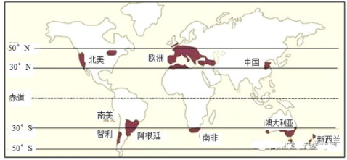

（1）从地理位置角度说明美国西部与智利葡萄种植有利的气候条件。（2分）

（2）分析影响法国葡萄酒在中国热销的主要社会因素。（3分）

（3）指出新西兰瓶装葡萄酒较澳大利亚在中国市场销量与价格差异，并简析原因。（3分）

（4）归纳我国进口瓶装葡萄酒的主要消费地的分布特点，并分别指出我国从欧美进口葡萄酒最经济的运输方式。（2分）

37.阅读图文材料，完成下列问题（10分）。

高中试卷网 http://sj.fjjy.org

**材料一** 黄河发源于青海省巴颜喀拉山，河口镇和孟津将黄河分为上、中、下游。上游河段穿行在峡谷之中，两岸山势陡峻，水流湍急，落差集中，峡谷与盆地相间，河水含沙量小，这一段有支流洮河和湟水等汇入，水量逐渐增加到黄河总水量的70%。

**材料二** 黄河中游流经水土流失严重的黄土高原，自河口镇站至三门峡站含沙量陡增。三门峡水利枢纽是我国治理黄河的第一个大型工程，它的修建对黄河下游的治理发挥重要的作用。

（1）根据材料一，推测黄河上游开发建设的核心，并请说出你的理由。（3分）

（2）简述自河口镇站至三门峡站黄河含沙量陡增，对下游地区产生的不利影响。并说明三门峡水利枢纽的修建对下游的重要作用。（4分

（3））图中阴影所示的陕西、山西等省区煤炭资源丰富，从区域可持续发展的角度，为该地区提出合理化的建议。（3分）

38．阅读材料，回答下列问题。（10分）

材料一朝鲜半岛位置示意图和朝鲜半岛

一月等温线分布图

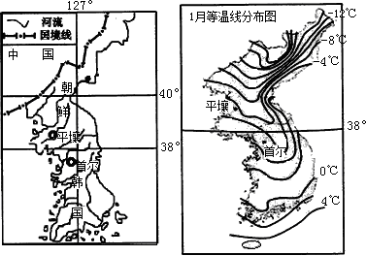

材料二从中韩两国的农产品贸易看，在农业结构和生产方式以及饮食习惯上都存在相似性，农产品品种及质量相差不大。但中国在中韩农产品贸易中出口占明显优势，且在持续增长。

材料三中韩农业主要要素情况对比表

|  |  |  |  |  |
| --- | --- | --- | --- | --- |
|  | 耕地比重% | 人均耕地面积（亩） | 农村人口比重% | 农业劳动力% |
| 中国 | 15.3 | 1.4 | 60 | 44.7 |
| 韩国 | 16.7 | 0.6 | 19 | 9.4 |

(1)描述图中朝鲜半岛河流的主要水系特征。（3分）

(2)描述朝鲜半岛冬季等温线的分布特点。（4分）

(3)据材料，分析中国对韩国的农产品出口占据较大优势的主要原因。（3分）

2020.3地理测试参考答案

1-10   CDDBC  BCCCA

11-20  CCBDA  CADBA

21-30  DBACB  BCBDA

31-35  BDDAB

36，（1）（2分）地处纬度30°～40°大陆西岸；地中海气候区，生长期（夏季）光热充足、昼夜温差大；

（2）（3分）法国葡萄酒生产历史悠久，技术先进；重视品牌宣传，知名度高；葡萄酒品质好，市场认可；

（3）（3分）新西兰销量更小、价格更高；新西兰地域较小（读图认知）（生产量较有限）；葡萄种植和酿造成本高；葡萄酒定位为精品酒；

（4）（2分）主要分布在我国东部沿海省份（经济发达地区）（或中西部消费极少）；从欧洲进口以铁路运输更经济从美洲进口主要走海运。

37.（1）水能资源的开发（或梯级开发）（1分） 理由：上游水量丰富；地势落差大，水能蕴藏量大。（2分）

（2）不利影响：泥沙淤积，河床抬高；不利于防汛。（2分）重要作用：防洪；减少泥沙淤积，减缓河床抬高速度；减轻凌汛危害。（2分）

（3） 依托现有的资源优势，延长产业链，增加附加值；调整产业结构，发展高新技术产业，降低重化工业比重；治理环境污染，美化环境。（言之有理即可）

38，（1）流程较短；流域面积较小；多自东北流向西南；多注入黄海。（3分）

（2）南部等温线大体与纬线平行（1分）；数值从南向北减小（1分）；

东北部的等温线更密集（或西部和南部相对稀疏）（1分）；中部等温线向南弯曲明显（1分）；

（3）中国人均耕地面积大于韩国；耕地比重虽低于韩国，但耕地总面积远大于韩国，农产品总产量高；中国农村劳动力更丰富廉价，农产品生产成本更低，农产品有价格优势（3分）